Introduction
Cours ENI « Démonstration - Prise en main Linux »
Module 1

Table des matières
Démonstration - Prise en main Linux 3
Récupération de la machine virtuelle 3
Connexion SSH depuis le poste hôte 4
Manipulation de répertoires 4
Élévation de droits 6
Avec les scripts init.d 7

Démonstration - Prise en main Linux
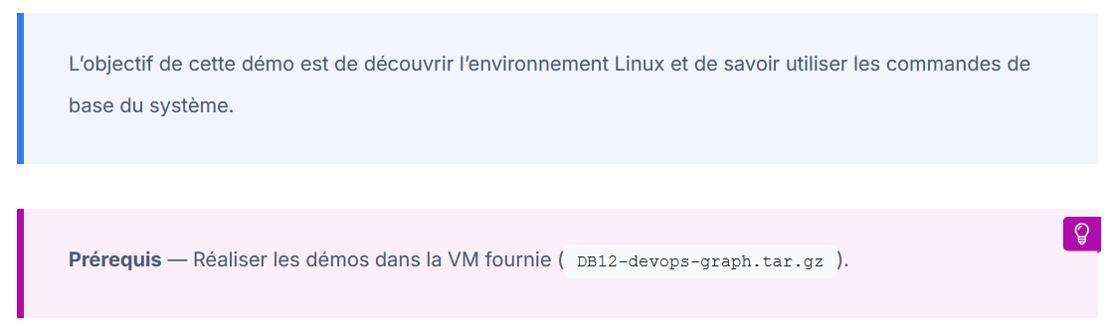

Récupération de la machine virtuelle
Vous pouvez télécharger la machine virtuelle depuis différents emplacements :
- Depuis une machine dans une salle de l'ENI :
  - Aller dans le dossier :
R:\bundle\CDA
- Depuis une machine dans l'environnement Citrix :
  - Aller dans le dossier :
\\172.28.0.6\Bundles\CDA
Lancement de la VM
- Créer le répertoire
D:/vm-devops
sur votre poste.
- Décompresser
DB12-devops-graph.tar.gz
dans ce répertoire.
- Ouvrir la VM dans VMware Workstation.
- Se connecter avec :
  - devops / devops
  - root / root
La VM possède une interface graphique (XFCE), mais toutes les manipulations se feront en ligne de commande pour s’habituer au shell.

Connexion SSH depuis le poste hôte
- Ouvrir un terminal (PowerShell, Git Bash ou
cmd.exe
).
- Se connecter à la VM :
ssh devops@IP_RÉCUPÉRÉE_DE_LA_VM
Le SSH est plus pratique pour les futures manipulations, le copier/coller et reflète les usages en entreprise.
Commandes de base
Navigation et affichage
- Chemin absolu du répertoire courant :
pwd
- Se déplacer :
cd /var/cache # chemin absolu cd # revenir dans /home/devops cd ../../var/cache # chemin relatif
- Contenu du répertoire courant :
ls

Manipulation de répertoires
mkdir unRepertoire mkdir UnRepertoire ls rmdir UnRepertoire rm -rF unRepertoire
Manipulation de fichiers
- Créer un fichier :
touch unFichier vim unFichier
vim
est une évolution de l’éditeur historique
vi
(d’autres existent :
nano
,
emacs
, …).
- Modes de
vim
: commande (par défaut) / édition.
- Passer en édition : appuyer sur
i
. Revenir en commande :
Échap
.
- Quitter en enregistrant :
:wq
- Supprimer un fichier :
rm nomDuFichier
- Consulter un fichier sans l’éditer :
cat nomDuFichier
Droits et propriétaires
- Tenter d’écrire à la racine (échoue sans droits
root
) :
touch /unFichierALaRacine
- Voir le propriétaire de
/
et comparer avec
/home/devops
:
ls -al / ls -al /home/devops

Élévation de droits
- Changer d’utilisateur :
su # root avec environnement devops su - # root avec environnement root su anne # switch temporaire vers l’utilisateur 'anne' exit # revenir à l’utilisateur précédent
- Utiliser
sudo
(mot de passe de l’utilisateur) :
usermod -aG sudo nomUtilisateur
devops
fait déjà partie du groupe
sudo
.
- Ajouter un utilisateur (depuis
root
) :
adduser votreprenomenminuscule
- Créer un fichier dans
/home/devops
en root puis réattribuer :
touch /home/devops/unFichierDeRoot exit ls -al /home/devops sudo chown devops:devops /home/devops/unFichierDeRoot ls -al /home/devops mv /home/devops/unFichierDeRoot /home/devops/unFichierDeDevops
Créer un script exécutable
- Créer et éditer :
vim monScript.sh
- Contenu du script :
#!/bin/bash echo 'Je suis un script Bash' echo "Hello $1"
$1
représente le 1er paramètre passé au script.
- Exécuter avec l’interpréteur :
bash monScript.sh
- Rendre le script exécutable puis l’exécuter directement :
chmod u+x monScript.sh ./monScript.sh votrePrenom
Gestion des services
Avec systemd / systemctl (Debian)
Le gestionnaire de services est
systemd
. Manipuler le service SSH :
systemctl status ssh systemctl stop ssh systemctl restart ssh systemctl disable ssh systemctl enable ssh
Les fichiers d’unités sont dans
/etc/systemd/system
(liens symboliques vers
/lib/systemd/system/...
).

Avec les scripts init.d
Manipulation alternative via
/etc/init.d
:
/etc/init.d/ssh
Observer la liste des commandes disponibles et comparer avec
systemctl
.
Vous venez de découvrir l’interface Linux et disposez maintenant des bases pour poursuivre votre apprentissage.

